# 黑群晖升级到最新版本失联后无损降级重装的方法（黑群晖无损重装教程）

       群晖DSM6.24版本于2月24日在群晖官网上式推出，博主管理的几个QQ大群里都发了置顶的公告，提示不要升级。可能是当时系统还没有推送，所以大家都没上心。结果这两天群晖主动推送升级信息，很多人就不幸中奖了，黑群晖升级到6.24以后成功的失联了。

[](https://wp.gxnas.com/wp-content/uploads/2021/03/0.jpg)

       黑群晖升级失联以后，通常的做法是把所有硬盘的第一个分区格式化，同时把引导盘还原空间以后重新刷回原来的版本。这个方法是可以降级重装回到原来的版本，不好之处就是系统设置没了，以及已经安装的套件和相关的设置也没有了，会造成一定的不便。

       如果想无损的降级重装系统，可以按照下面的操作步骤来做：

       一、如果你的群晖是用物理机安装的，那么需要找一个U盘，刷PE系统到U盘。刷PE的过程本文不再赘述。如果你有已经刷好PE的U盘，此步骤可以跳过。如果你的群晖是用虚拟机安装的，只需要找一个PE的ISO镜像，不需要用到U盘。

       二、物理机安装的群晖，把刷好PE系统的U盘拿到安装群晖的主机插上，开机进BIOS设置从PE这个U盘启动。虚拟机安装群晖的，把虚拟机关机，把PE镜像的ISO挂到群晖虚拟机上，设置从ISO镜像启动。

       三、进入PE后，运行磁盘精灵（Diskgenius），在左边找到群晖的存储硬盘（标有1.42.6字样的分区），点开硬盘，找到 etc 这个文件夹点它，右边浏览文件，找到 VERSION 这个文件，右键，强制删除。

[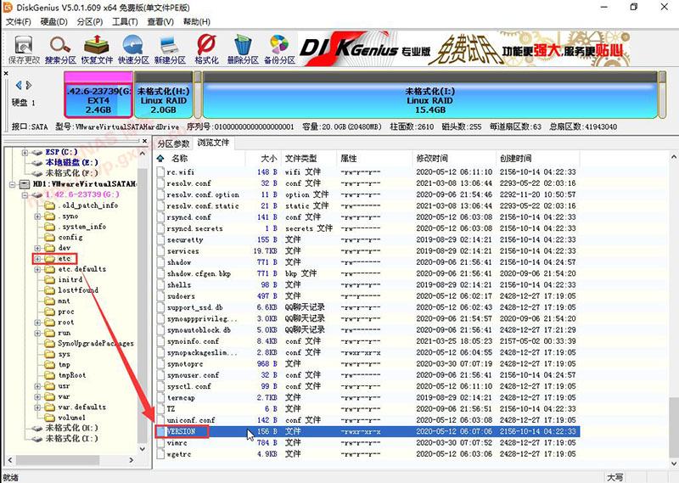](https://wp.gxnas.com/wp-content/uploads/2021/03/1-2.jpg)

       四、点：删除。

[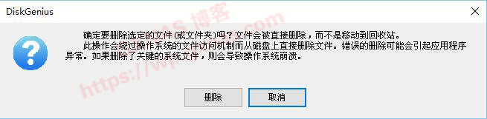](https://wp.gxnas.com/wp-content/uploads/2021/03/3-3.jpg)

       五、在左边找到 etc.defaults 这个文件夹点它，右边浏览文件，找到 VERSION 这个文件，右键，强制删除。[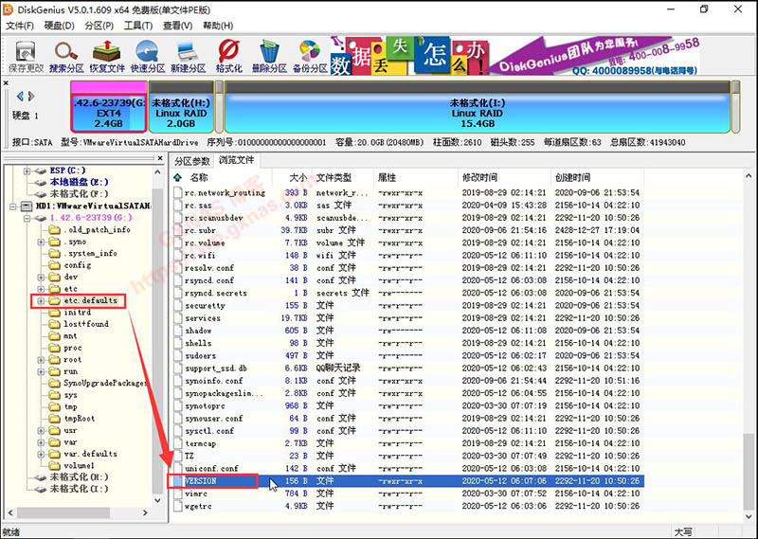](https://wp.gxnas.com/wp-content/uploads/2021/03/2-2.jpg)

       六、点：删除。[](https://wp.gxnas.com/wp-content/uploads/2021/03/3-3.jpg)

       七、如果你有多个存储硬盘，把每个硬盘的 etc 和 etc.defaults 这两个文件夹的 VERSION 这个文件，强制删除，一个不留。

       八、如果你的群晖是用固态硬盘做引导或者你的群晖是用虚拟机安装的，找到 HD0 这个磁盘（标记有 ESP 字样的），右键，删除所有的分区。删除分区后，记得点一下左上角的“保存更改”。

[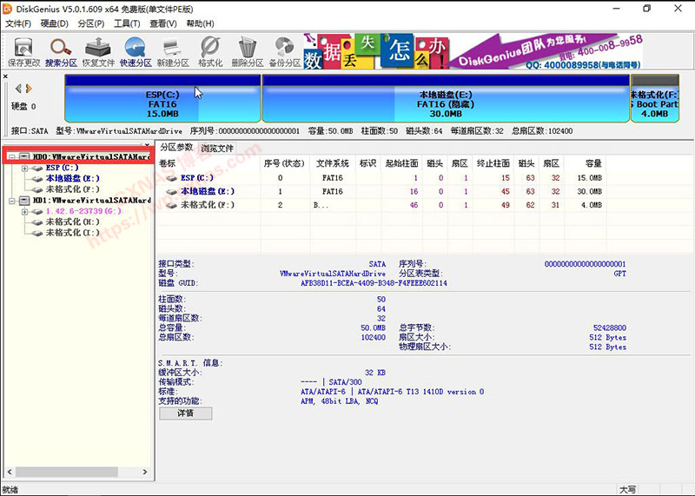](https://wp.gxnas.com/wp-content/uploads/2021/03/4-3.jpg)

       九、引导盘的所有分区删除了就行，不需要再建立，留空。[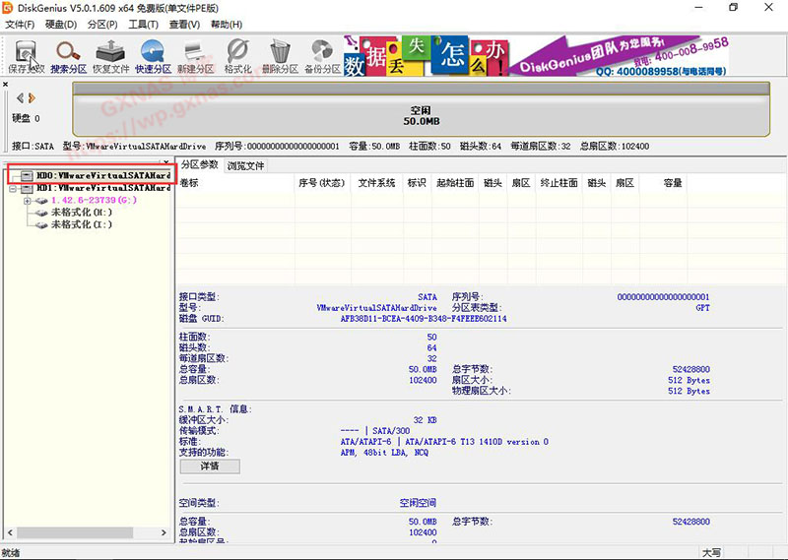](https://wp.gxnas.com/wp-content/uploads/2021/03/5-3.jpg)

       十、如果你的群晖是用固态硬盘做引导或者你的群晖是用虚拟机安装的，此时可以用 Roadkil's DiskImg 把升级之前用的群晖引导文件刷到引导盘上。[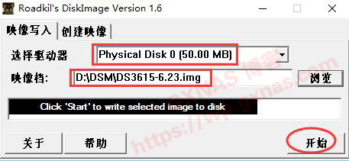](https://wp.gxnas.com/wp-content/uploads/2021/03/6-3.jpg)

       十一、如果你的群晖是用U盘做引导，此时你可以去把U盘还原空间， 然后把升级之前用的群晖引导文件刷到U盘上。

       十二、引导盘做好了以后，重启，设置从引导盘启动，会出现群晖引导菜单，手动选第二项回车。

[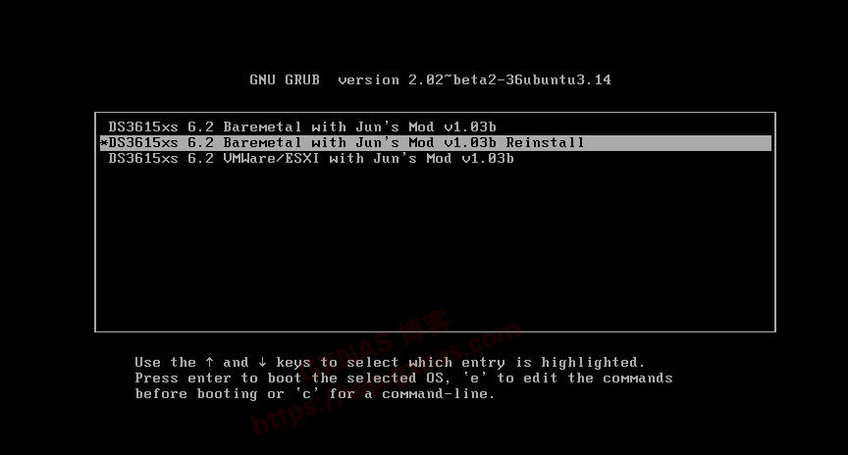](https://wp.gxnas.com/wp-content/uploads/2021/03/7-3.jpg)

       十三、在电脑上用群晖助手搜索，会搜索到群晖的Ip地址，此时状态会显示：可转移。此时显示的版本：6.2-23739，意思是安装包版本最低要求为6.2-23739，低于此版本是无法安装的。[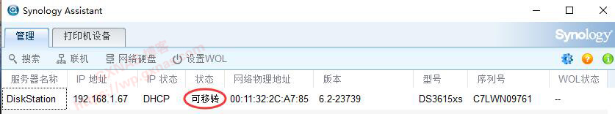](https://wp.gxnas.com/wp-content/uploads/2021/03/8-3.jpg)

       十四、在浏览器输入群晖的IP打开，会出现群晖的安装界面，点：安装。[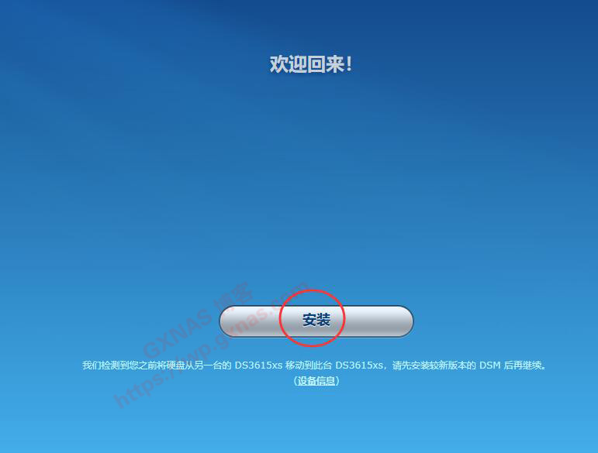](https://wp.gxnas.com/wp-content/uploads/2021/03/9-2.jpg)

       十五、选择安装类型：迁移或者重新安装。选择“迁移”，再点图上向右的方向，继续下一步。[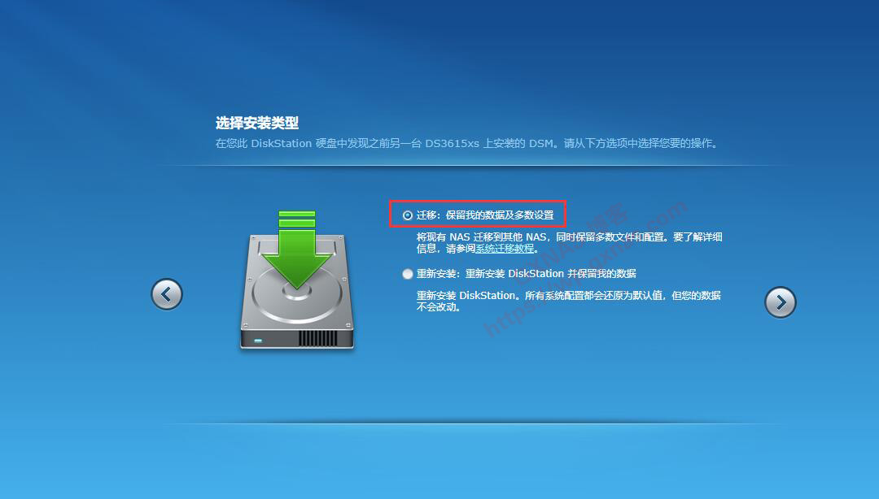](https://wp.gxnas.com/wp-content/uploads/2021/03/10-2.jpg)

       十六、点：手动安装。[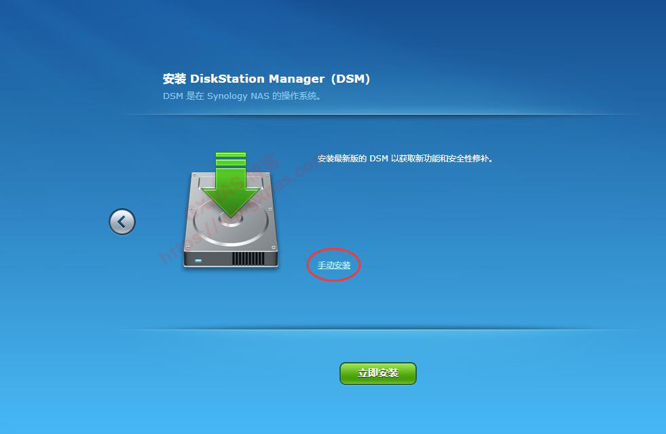](https://wp.gxnas.com/wp-content/uploads/2021/03/11-2.jpg)

       十七、点：浏览。[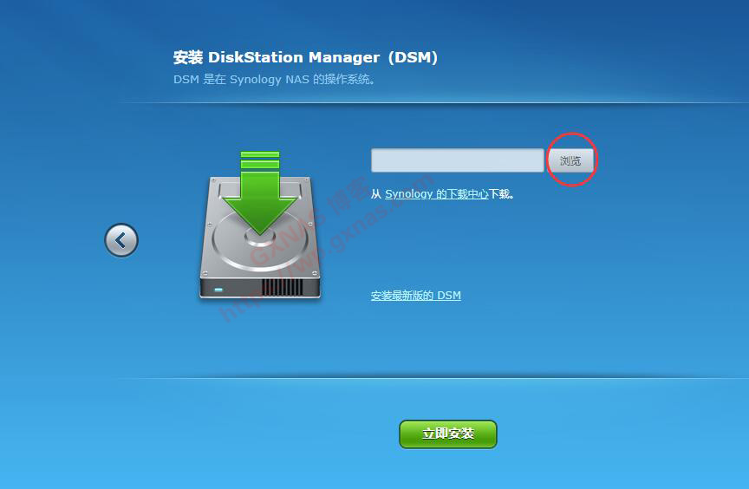](https://wp.gxnas.com/wp-content/uploads/2021/03/12-2.jpg)

       十七、从“浏览”的窗口，找到群晖升级之前系统版本对应的安装包，打开，再点“立即安装”。上传的安装包版本必须要跟使用的引导要匹配，比如：

（1）DS3615、DS3617、DS916的1.02b引导，与之对应的系统安装包版本为该型号的6.1-15047至6.17-15284之间；

（2）DS3615和DS3617的1.03b引导，与之对应的系统安装包版本为该型号的6.2-23739至6.23-25426之间；

（3）DS918的1.04b引导，与之对应的系统安装包版本为该型号的6.2-23739至6.23-25426之间，不要选错咯。[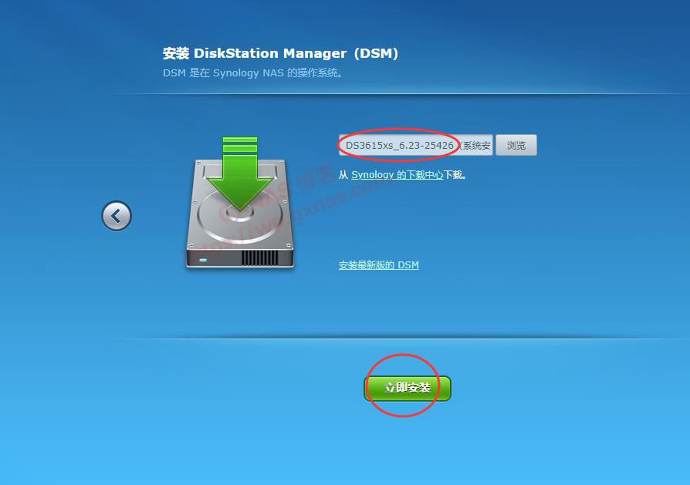](https://wp.gxnas.com/wp-content/uploads/2021/03/13-2.jpg)

       十八、等到安装完成后群晖会自动重启，耐心等待几分钟，重新搜索后直到群晖显示“已就绪”就表示降级重装成功！（DS918重装时，如果是手动上传6.23版本的安装包，安装完成后系统会显示是6.23up3版本；而DS3615和DS3617重装6.23完成后，显示6.23版本而不是6.23up3版本。这是正常现象，无须担心。）[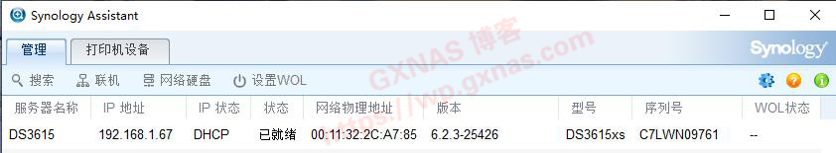](https://wp.gxnas.com/wp-content/uploads/2021/03/14-2.jpg)

       十九、如果NAS主机配置有nvme固态硬盘给群晖做缓存盘，降级重装系统后有可能系统会提示缓存盘损毁，先不要慌，只需要重新打上nvme的补丁，重启后就正常了。如果NAS主机配置有nvme固态硬盘给群晖做存储盘的，降级重装系统后重新打上nvme的补丁，重启后nvme的存储盘也会正常显示的。

特别说明：

1、本文案例为从DS3615-6.23升级到6.24失联，降级重装6.23。请根据实际情况选择降级的引导文件和系统安装包。理论上支持降到任意版本。

2、需要的工具软件、引导文件、安装包，均可以从网盘资料下载。